

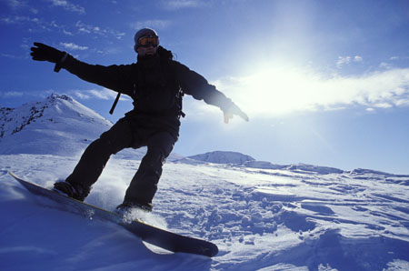


!!! Lyžařské a snowboardové jarní prázdniny!!!

- Dobytí severního pólu

(22.2.-27.2. Praha 1-5, 28.2.- 6.3. Praha 6-10)

Součástí letošních lyžařských a snowboardových prázdnin bude kromě velkého ježdění ještě důležitý úkol – dobytí Severního pólu. Každá z výprav bude bydlet na jiné luxusní chatě. 1. výprava (Praha 1-5) bude ubytovaná na chatě MAX, přímo pod Obecním vlekem. 2. výprava (Praha 6-10) bude mít základnu na chatě MARIE, která je zase blízko Špičáku. Z obou základen je to tedy kousek na obě „naše“ sjezdovky, takže budeme šetřit síly pro samotný výstup na Severní pól.

Odjezd a příjezd:
Albertov 6 (Přírodovědecká fakulta UK):
1.výprava – Praha 1-5: odjezd: neděle 22.2. v 10.00, návrat: pátek 27.2. v 17.00
2.výprava – Praha 6-10: odjezd: sobota 28.2. v 14.00, návrat: pátek 6.3. v 17.00

Co si mají polárníci vzít s sebou?: Seřízené lyžařské vybavení, lyžařské brýle!, plavky, přezůvky, kapesné, kartičku zdravotní pojišťovny. Potvrzení od lékaře o zdravotní způsobilosti ! (následující list, nebo libovolný doklad lékaře), při příjezdu vám potvrzení vrátíme a dá se použít i na letní tábor nebo na jiné, třeba školní akce. U autobusu budou rodiče podepisovat ještě potvrzení o bezinfekčnosti a přihlašovací formulář.
Jak se můžu lyžáku zúčastnit?: Stačí říct rodičům, ať Tě závazně přihlásí telefonicky kdykoliv na tel: 777 624 456 (Marian Rybář). Peníze je možno zaplatit na náš účet (číslo účtu: 171344270/0300, var.symbol: rodné číslo), popřípadě u odjezdu. Někteří zaměstnavatelé poskytují na prázdniny příspěvek z fondu FKSP. Rádi Vám pošleme potvrzení o účasti (fakturu), které je podmínkou získání příspěvku.

Cena akce : 3450 Kč, nezahrnuje vleky (předpokládaná cena 1400 Kč)

